**Муниципальное бюджетное дошкольное образовательное учреждение**

**«Детский сад №73 «Росинка» г. Челябинска»**

**Развлечение для детей**

**дошкольного возраста 4-6 лет**

**"День доброты"**

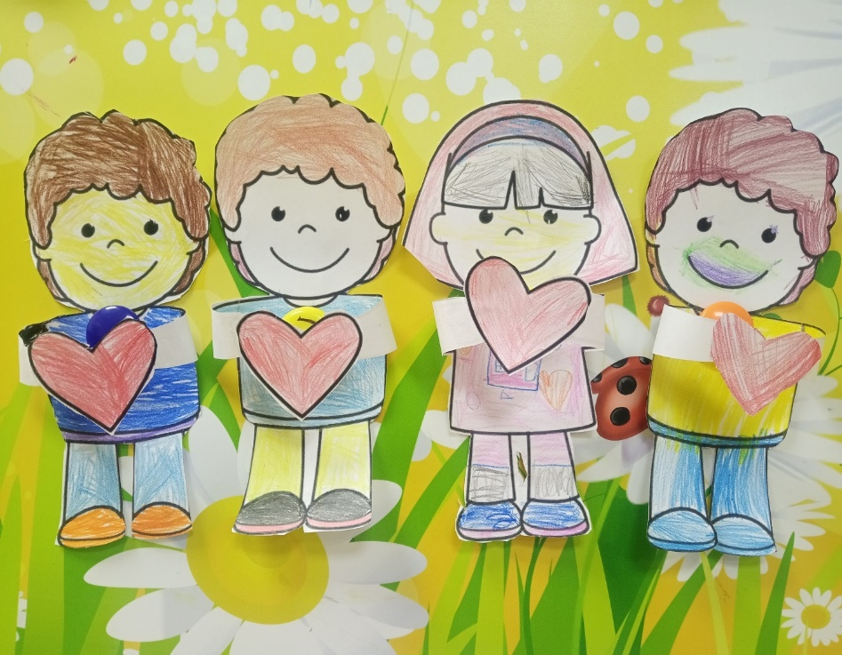

**Разработал воспитатель:**

**Гоголева Анастасия Альбертовна**

**г. Челябинск, 2024 год**

Задачи:

-формировать дружеские взаимоотношения;

- формировать представление у детей о доброте;

- воспитание добрых чувств окружающим людям;

- повторение вежливых слов.

**Первая половина дня:**

*Воспитатель:* Ребята, сегодня день доброты и вежливости. Вы знаете, что это такое? (ответы детей). А как вы думаете, доброту можно увидеть? (ответы детей). Давайте посмотрим мультфильм о доброте!

Просмотр мультфильма «Уроки доброты тётушки Совы». <https://vk.com/video-37979867_170589117?ref_domain=yastatic.net>

*Воспитатель:* Посмотрите ребята сколько добрых поступков можно совершить. А вы совершаете добрые поступки? Какие? (ответы детей: помочь накрыть на стол и убрать грязную посуду со стола, убрать игрушки на свои места, помочь младшим детям в группе, делиться игрушками, повесить кормушку и покормить птиц, сделать маме и папе что-нибудь приятное).

Добрые люди всегда говорят друг другу добрые слова. Какие добрые слова вы знаете? (ответы детей: спасибо, пожалуйста, извините, простите, доброе утро, добрый день, добрый вечер).

А еще добрые люди друг другу улыбаются. Давайте подарим друг другу свои самые лучшие улыбки.

**Вторая половина дня**:

*Воспитатель* читает детям стихотворение Марка Лисянского*:*

А как нам добрые слова нужны!  
Не раз мы в этом убедились сами,  
А может не слова — дела важны?  
Дела — делами, а слова — словами.  
Они живут у каждого из нас,  
На дне души до времени хранимы,  
Чтоб их произнести в тот самый час,  
Когда они другим необходимы.

Изготовление с детьми поделок с использованием готового шаблона (раскрашивание шаблонов, вырезание и склеивание).

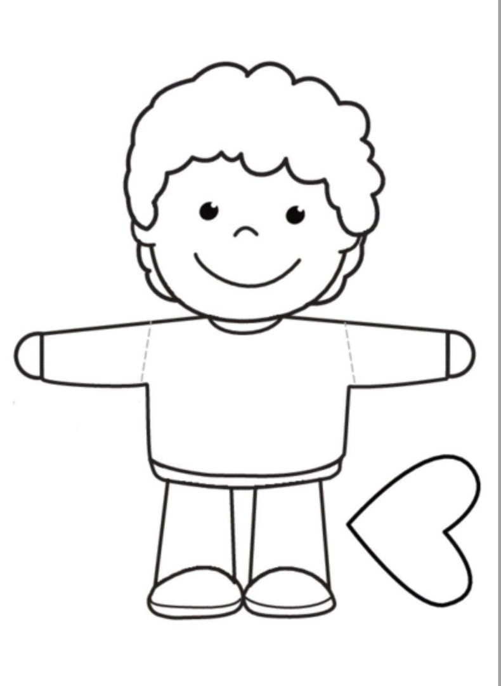

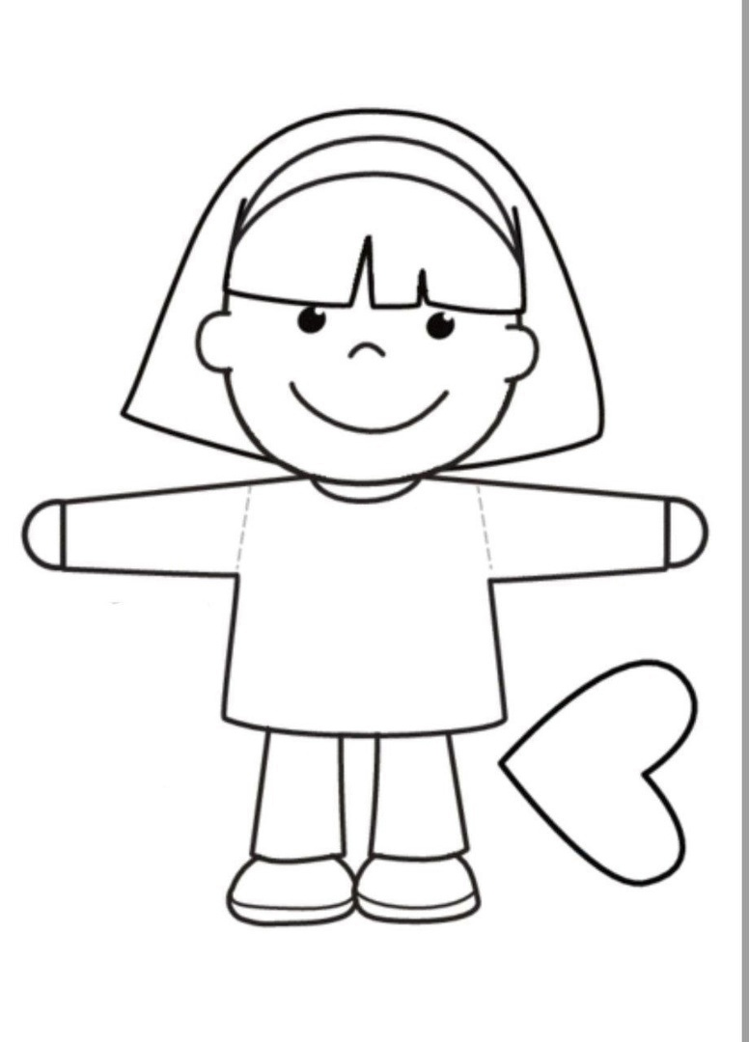

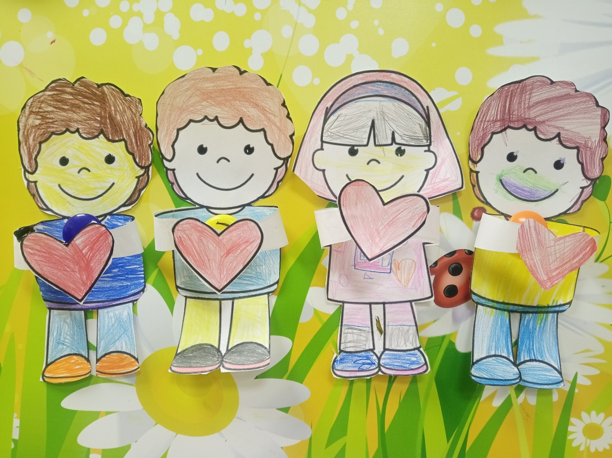

Готовая поделка